**BLOC 1 WEB.4: Framework & outils de conception WEB**

|  |
| --- |
| Objets d’un traitement informatique |

# Définition

**question 1** : Que veut dire framework ?

Un framework est un ensemble cohérent de composants logiciels structurels, qui sert à créer les fondations ainsi que les grandes lignes de tout ou d’une partie d'un logiciel (architecture).

Un framework est une boîte à outils conçue par un ou plusieurs développeurs à destination d'autres développeurs.

**question 2** : Un framework est-il utilisable tel quel (sans modification de code) ?

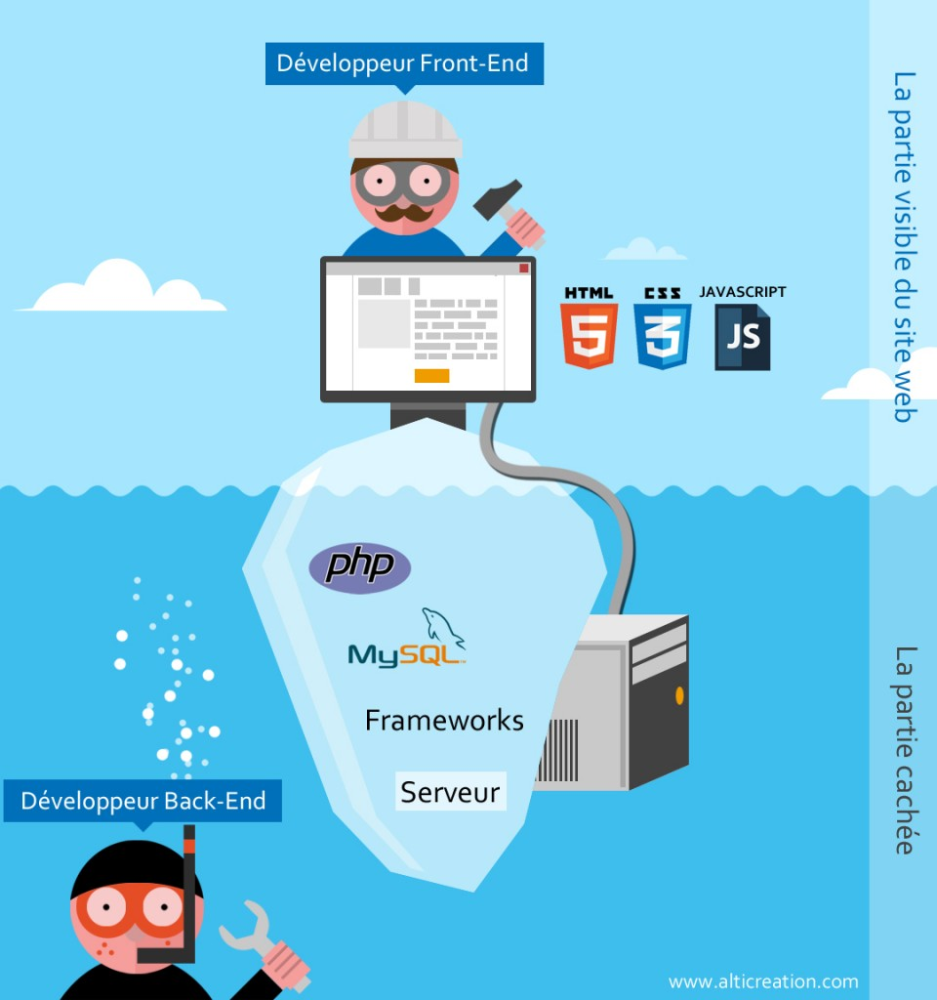

# Framework Front-End

Lorsque l’on parle de «Front-End», il s’agit des éléments du site que l’on voit à l’écran et avec lesquels on peut interagir. Ces éléments sont composés de HTML, CSS et de Javascript contrôlés par le navigateur web de l’utilisateur.

**question 3** : quels sont les technologies et langages du Front-End ?

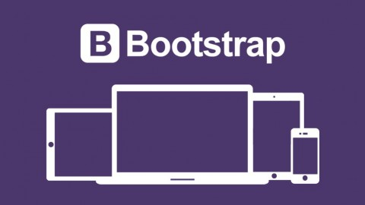



## Les composants d'une page web

### La base

* La typographie (police, taille, titres, paragraphe)
* Les autres aspects généraux par défaut que l’on retrouve sur toutes les pages du site

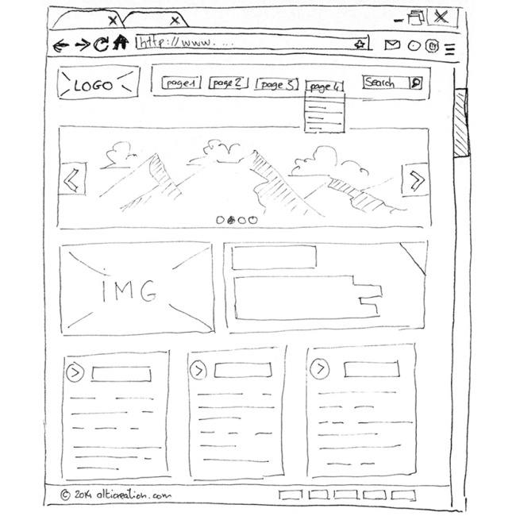

### Le layout

Ce sont les zones principales qui architecturent une page, et que l’on retrouve presque systématiquement sur toute page web :

1. Un zone d’en-tête (ou header) comportant le logo par exemple.
2. Un menu principal (ou navigation) des pages du site web.
3. Un zone de contenu principal, avec éventuellement une barre latérale (ou sidebar)
4. Un pied de page (ou footer)

**question 4** : Identifier les différents éléments du layout sur le schéma ci-dessous :

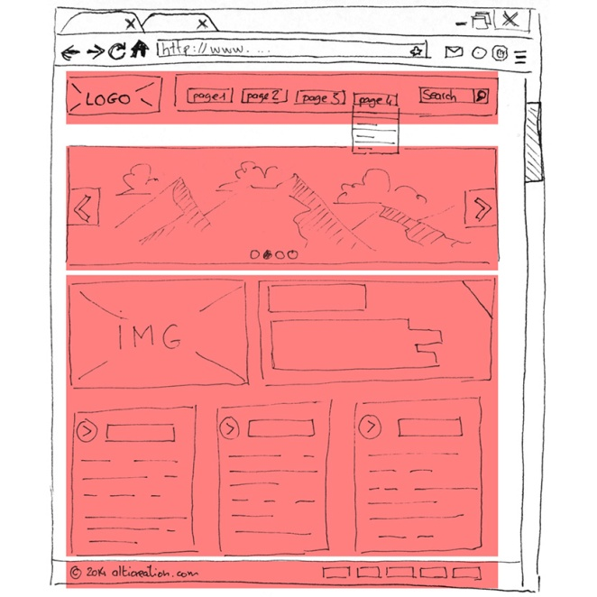

### Les modules

Des modules récurrents composent ces zones du Layout, comme :

1. des listes
2. des boutons
3. des blocs de titre
4. des formulaires
5. des widgets

**question 5** : Identifier les différents éléments des modules sur le schéma ci-dessous :

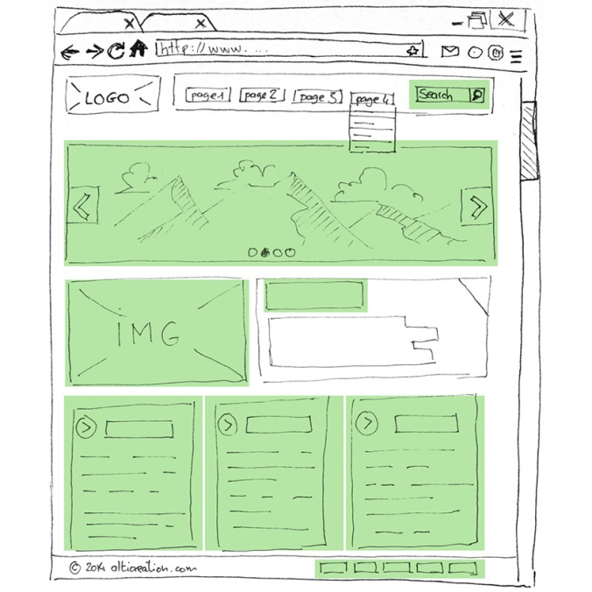

### Les états

Et ces modules peuvent avoir eux-même des états différents :

* visible ou caché
* effet hover
* actif ou inactif
* etc. …

### Les comportements interactifs

Pour rendre l’expérience utilisateur plus riche, un ensemble d’animations et de comportements interactifs sont identifiables :

* des menus animés (type dropdown, ou off canvas)
* des carousels (ou sliders)
* ligthbox pour agrandir les images
* des onglets interactifs
* tooltips, alerts, modals …

* Il s’agit dans la plupart des cas de comportements utilisants le language Javascript.

### Le responsive design et la grille

Lorsqu’une page web est conçue pour réorganiser son contenu de façon optimale pour différentes tailles d’écran, il s’agit alors de responsive design.

Un site devient ainsi accessible sur un ordinateur classique (desktop), sur une tablette ou encore un téléphone mobile (type iPhone, Android) tout en réorganisant un contenu unique, certains blocs de contenus seront sur deux ou trois colonnes, cacher ou modifier selon le terminal utilisé.

La grille régit le contenu sous forme de colonnes. Les blocs de contenu seront réorganisés afin de s’adapter à la taille de l’écran et d’offrir une expérience utilisateur optimale.



## Résumé

Un framework propose des éléments préformatés et paramétrables pour chacune des composantes identifiées ci-dessus :

* Un layout complet et manipulable
* Des modules couvrant tous les aspects et besoins courants
* Des états standards
* Des comportements interactifs multiples
* Un design responsive paramétrable

## Bootstrap de Twitter

* mis à disposition par Twitter en 2011
* responsive design
* mise à jour tous les 12-18mois

En savoir plus sur Bootstrap : http://getbootstrap.com/

Liste des composants de bootstrap : http://anvoz.github.io/bootstrap-tldr/

**question 6** : Expliquer les avantages & limites de l'utilisation d'un framework

# Framework Back-End

Le Back-End, c’est un peu comme la partie immergée de l’iceberg. Elle est invisible pour les visiteurs mais représente une grande partie du développement d’un projet web. Sans elle, le site web reste une coquille vide.

**question 7** : quels sont les technologies et langages du Back-End ?

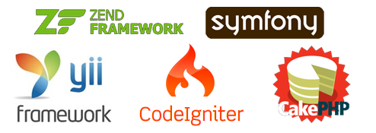

# WordPress



WordPress est un outil de gestion de contenu (ou CMS) qui permet d’administrer simplement le contenu d’un site web sans pour autant être expert en développement Back-End.

WordPress est un framework PHP qui est simple à customiser. Le web designer n’ayant pas de grandes compétences en codage, pourra facilement créer une maquette graphique HTML, CSS voire Javascript et l’implanter rapidement dans WordPress. Le site sera alors livrable au client dans la mesure où les fonctionnalités attendues restent simples !

# Le template

Un template (ou « thème » , « layout » , etc) désigne l'enveloppe graphique d'un site Internet, indépendamment de son contenu. Il s'agit par exemple de la disposition des colonnes, du choix des couleurs, de la structure des différents éléments, etc.